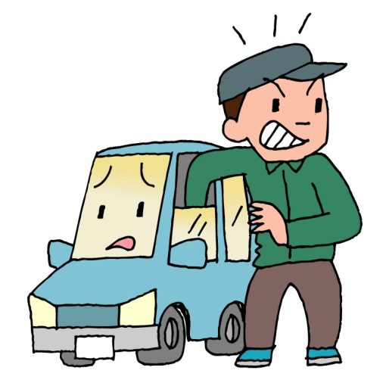

ドロボーの

ひとりごと

狙いやすいのは・・・

こんな場所

裏通りの住宅街のアパート駐車場。ファミレスの駐車場。

こんな車

純正アラームが付いている車。(配線が同じで解除し易い。）

小窓がある車。（ガラスを割る時に、音が小さい。）

狙いにくいのは・・・

こんな場所

　道路の奥まった場所にある駐車場。（逃げ道がない。）

　深夜でも人の出入りがある駐車場。

　警備員が巡回している駐車場。

こんな車

　カーナビの取り外しに手間がかかる車。

　後付けのアラームが付いている車。（解除しにくい。）

狙いは、カーナビ！